Муниципальное дошкольное образовательное учреждение
«Детский сад №70»

Консультация для родителей воспитанников
на тему:

«Зачем малышу математика?
Советы родителям детей 4-5 лет.»

Подготовила:
воспитатель Деринговская О.В.
24 февраля 2021г.
Зачем малышу математика?
Советы родителям детей 4-5 лет.

«Математику уже затем учить надо, что она ум в порядок приводит». М.В. Ломоносов.

Математика – уникальный предмет. Она незаменима для развития у детей:
-логического мышления;
-памяти;
-речи;
-воображения.
Изучение математики способствует формированию настойчивости, терпения, творческих способностей личности, учит анализу и синтезу, планированию своих действий, максимально точному изложению мыслей, умению обосновывать имеющуюся точку зрения, помогает знакомить детей дошкольного возраста с окружающим миром.
Математика – это часть нашей жизни, она окружает нас везде.
Основной вид деятельности дошкольников – это игра, поэтому при обучении математике и следует пользоваться всем многообразием её (игры) возможностей. Не следует стремиться проводить с ребёнком классические занятия-уроки. У вас в приоритете должны быть совсем другие формы: прогулки, экскурсии, игры с природными материалами (водой, песком), конструкторы, совместные занятия домашними делами, чтение, настольные игры, ситуационные игры (магазин, поезд) – в общем, всё, что подскажет ваша фантазия.
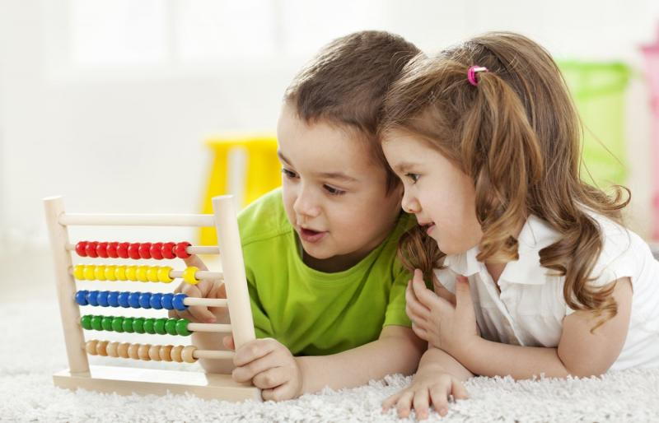
Играем в математику дома!
(варианты математических игр)

Счетоход

Необходимый инвентарь: любая игрушка, которую можно спрятать.

Выбирают водящего, который на время выходит из комнаты. Дети (взрослый), оставшиеся в комнате, прячут игрушку и зовут водящего обратно.
Водящему дают инструкции, где можно найти игрушку. Например: «Пройди вперед два шага, поверни налево и сделай еще три шага» и т. д.

У кого больше?

Необходимый инвентарь: игральный кубик, пуговицы (или конфеты, орехи), глубокая тарелка или коробка.

Положите пуговицы в тарелку. По очереди бросайте кубик. По выпавшему, на кубике, числу берете нужное количество пуговиц из тарелки. Когда тарелка опустеет — подведите итог. Выигрывает тот, у кого пуговиц больше.

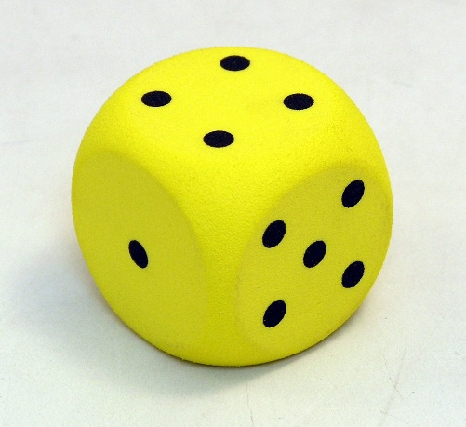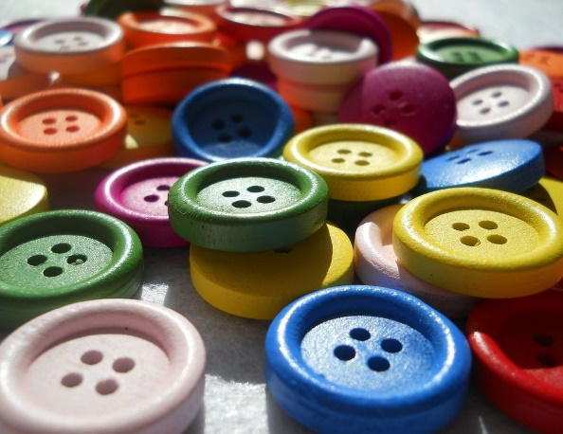

Счет на слух

Необходимый инвентарь: карточки с изображениями предметов от 1 до 10, счетные палочки (или пуговицы), дудочка (или барабан, бубен).
1. Покажите ребенку карточку с картинками и предложите продудеть или постучать столько раз, сколько предметов изображено на карточке. Считайте вслух: «Один, два, три...».
2. Вы стучите или дудите, а ребенок, считая вслух вместе с вами, выкладывает нужное количество счетных палочек. Вначале палочки выкладываются после каждого удара. Затем усложните задание: сначала ребенок должен прослушать удары, считая их, а затем выложить нужное число счетных палочек.

Праздник в зоопарке

Необходимый инвентарь: мягкие игрушки, счетные палочки (или пуговицы).

Поставьте перед малышом игрушки животных. Предложите их «покормить». Вы будете называть число, а он выкладывать перед каждой игрушкой нужное количество палочек (пуговиц).

Читаем и считаем

Читая ребенку книжку, попросите его отложить столько счетных палочек, сколько, например, было зверей в сказке. После того как вы сосчитали, сколько в сказке зверюшек, спросите, кого было больше, а кого — меньше, кого — одинаковое количество.
Сравнивайте игрушки по величине. Кто больше — зайка или мишка? Кто меньше? Кто такого же роста?

Сказочник - счетовод

Вместе с ребенком придумайте сказки с числительными. Можно зарисовывать сказку или просто отмечать каждого героя черточкой, счетной палочкой или пуговичкой.
Начните, к примеру, так: «Жил был папа Зайчик Федя со своей семьей: женой Зайчихой, тремя сыночками и лапочкой-дочкой. Рядом с ними жил его брат — Заяц Кузя. У него тоже была семья: жена Соня и пять маленьких зайчат. Часто к ним в гости приезжала бабушка и дедушка. Когда они собирались все вместе...».
Можно рассказывать сказки про цифры. Например: «Жила была цифра Два. Однажды ей стало скучно сидеть дома, и она отправилась на прогулку в лес. Шла она, шла и вдруг...».

Счет на кухне

Кухня — отличное место для занятий элементарной математикой. Ребенок может пересчитывать чашки, тарелки, ложки, помогая вам накрывать на стол или вытирать посуду.
Попросите его принести три луковицы и пять картофелин из холодильника. Дайте ему задание налить в кастрюлю десять стаканов воды.
Вариантов заданий очень много, просто играйте с ребенком, и идеи сами будут приходить вам в голову.

Раскладываем палочки

Необходимый инвентарь: счетные палочки (или пуговицы).

Попросите ребенка выложить на стол две палочки. Затем разложите их по двум сторонам. Спросите, сколько палочек слева, сколько справа.
Возьмите четыре палочки, пусть ребенок разделит их. Спросите его, как еще можно разложить четыре палочки. Пусть сначала он разложит их на равное количество. Затем попросите его расположить палочки так, чтобы с одной стороны лежала одна палочка, а с другой — три.
Точно так же последовательно разберите все числа в пределах десятка.
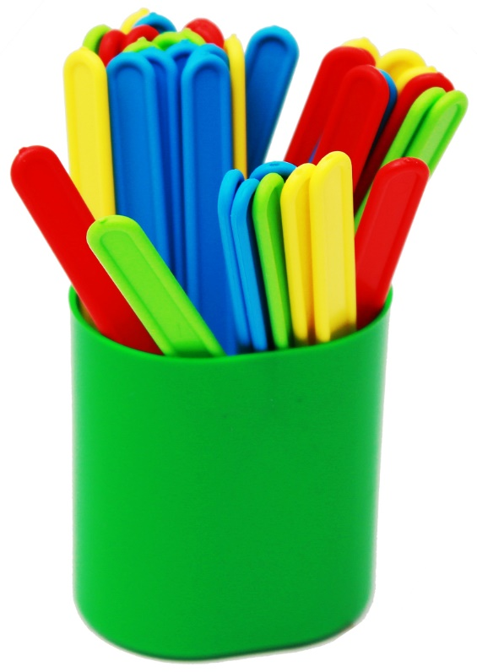

Ориентировка в пространстве
Кто где...

Игра учит ребенка различать положение предметов в пространстве (впереди, сзади, между, посередине, справа, слева, внизу, вверху)

Необходимый инвентарь: любые игрушки.

Расставьте игрушки в разных местах комнаты. Спросите ребенка, какая игрушка стоит впереди, позади, рядом, далеко и т. д. Спросите, что находится сверху, что снизу, что справа, слева и т. д.

Звонкий мяч

Необходимый инвентарь: мяч.

Понятия пространственного расположения легко усваиваются в игре с мячом: мяч над головой (вверху), мяч у ног (внизу), бросим вправо, бросим влево, вперед - назад.

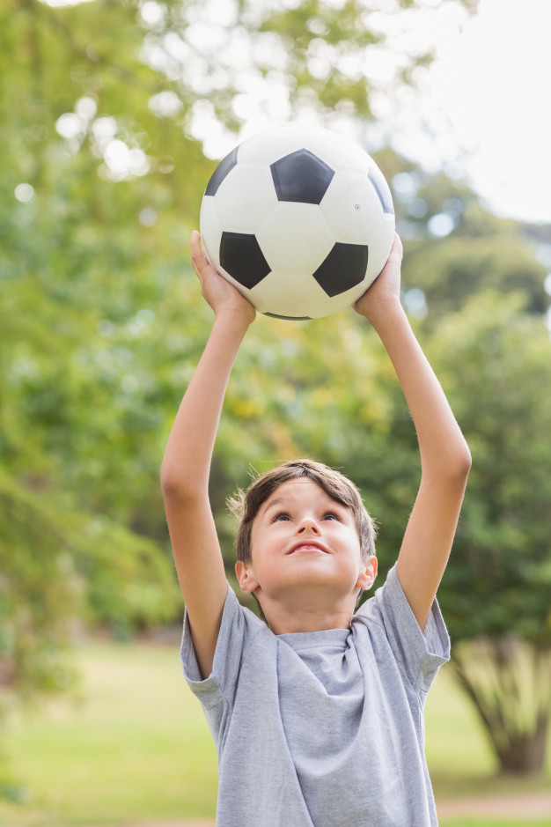

Успехов вам и вашим детям!

